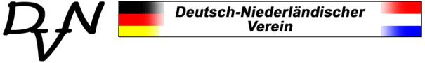

De Deutsch-Niederländische Verein (DNV) vormt een platform voor Duitsers die zich hebben gevestigd in Nederland als gevolg van bijvoorbeeld huwelijk, hun werkzaamheden in Nederland, uit interesse in de Duitse taal en cultuur, of omdat ze Duitse voorouders hebben .

De DNV biedt door middel van bijeenkomsten in het WijkOpbouwCentrum WOC in Amsterdam, de leden en geïnteresseerden de mogelijkheid onderlinge contacten te versterken. De DNV is tevens een podium voor (inter)culturele ontmoetingen over literatuur, muziek, maatschappelijke ontwikkelingen, toerisme en sinds kort ook voor toneel.

In de maanden september tot en met juni worden er door het bestuur van de DNV 10 clubavonden georganiseerd met sprekers, daarnaast uitstapjes in de omgeving of in het buitenland en andere activiteiten.

Wij bieden u graag de mogelijkheid om lid te worden van onze vereniging. De jaarbijdrage is € 46,00 (1 persoon) of € 75,00 (2 personen in één huishouding), de inschrijvingskosten zijn € 10,00.

Aanmelding

|  |
| --- |
| Naam |
| Adres |
| Geboortedatum |
| Telefoonnummer |
| GSM nummer |
| E-mail |
| Datum |
| Handtekening |

Deutsch-Niederländischer Verein

Postadresse: Stadhouderskade 153, 1074 BC Amsterdam, telefoon: 06 4263 1395  
Rekeningnummer: NL 16 INGB 0007 6131 65 - Deutsch-Niederlandischer Verein, Halfweg  
[www.deutsch-nl-verein.nl](http://www.deutsch-nl-verein.nl)